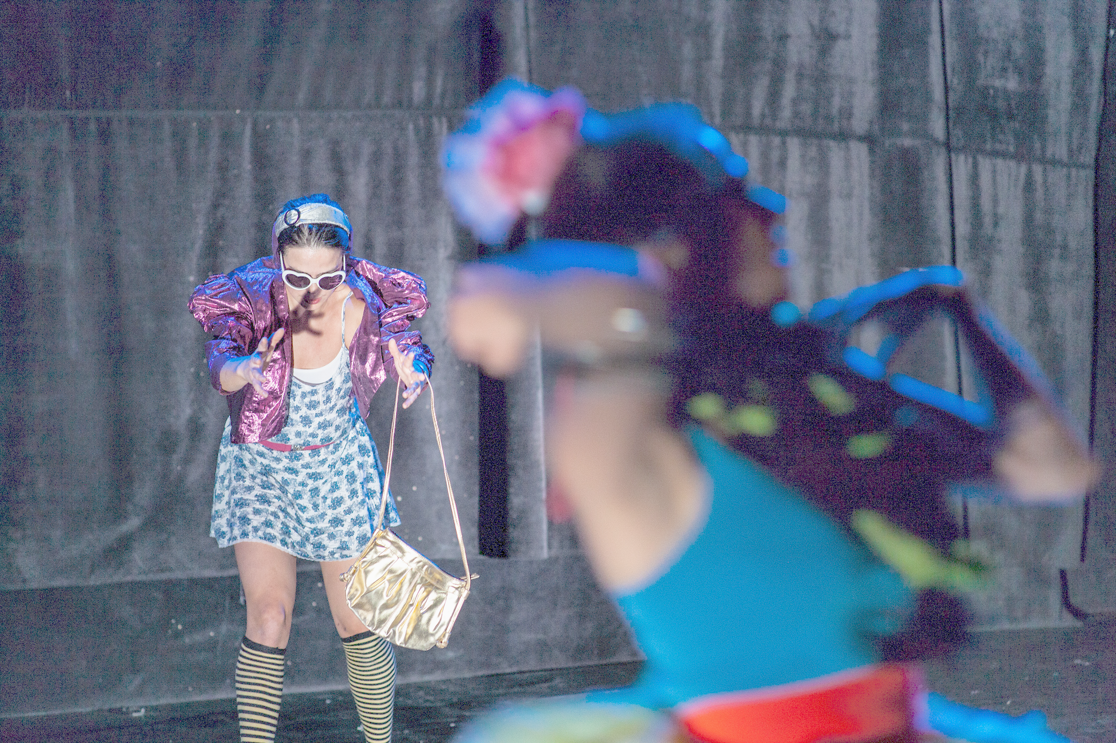

dış müdahale, baskı ve şiddet karşısında kendi içinden gelen yardım çağrısını bile duyamaz hale gelen kadına ayna tutan “karo kadın” ile izleyicinin ihtiyaçlarını tahlil ve ifade edebilmesi yolunda bir farkındalık yaratmak amaçlanmaktadır.

en yakın gösteri tarihleri:

23 şubat 2016 20.30 salı / tiyatro d22- şişhane

4 mart 2016 20.00 cuma / kozyatağı kültür merkezi (kozzy) gönül ülkü & gazanfer özcan sahnesi - kozyatağı

“karo kadın”, sürekli haz alma kaygısı ve görsel dayatmalara uyma çabası altında kendini tekrar tekrar tasarlamak zorunda kalan günümüz kadınını anlatıyor. gittikçe nesneleşen kadının kendini bulma çabası, sahnede bir dans tiyatrosuna dönüşüyor.

konsept: [ilkay türkoğlu](http://ilkayturkoglu.com/)

koreografi/performans: [şebnem yüksel](mailto:sebyuksel@gmail.com) & [ilkay türkoğlu](http://ilkayturkoglu.com/)

ses tasarım: [ömer sarıgedik](http://omersarigedik.com/)

yapım tasarım:[sıla karakaya](http://silakarakaya.com/)

ışık tasarım: [alev topal](https://tr.linkedin.com/in/alev-topal-99a01266)

“derme çatma sahne” işbirliği ile...

**karo kadın**

dans tiyatrosu

[karokadin.com](http://karokadin.com/)

[karokadin@gmail.com](mailto:karokadin@gmail.com)



Yrd. Doç. İlkay Türkoğlu

1981/Istanbul

<http://ilkayturkoglu.com>

MSGSÜ Çağdaş Dans Anasanat Dalı dışında, Budapeste Dans Akademisi’nde ve burslu olarak katıldığı Duke Üniversitesi American Dance Festivali ve Viyana Impluz Tanz festivallerinde eğitim aldı.

Türkiye’de ve yurtdışında, “Mu Terminal”, “Off Tarsulat” / “Hod Works” ve, “Tünet Együttes”/ “Symptoms Dance Company” dans topluluklarında dans etti.  Ayrıca Aydın Teker, Christopher Elam, Goda Gabor, Szabo Reka, Mark Haim ve Miguel Gutierrez gibi ünlü bağımsız koreograflarla çalıştı. İlkay, yurtiçi ve yurtdışında, tanınmış ulusal ve uluslararası festivallerde ve çeşitli tiyatrolarda dans etti ve koreografilerini sahneledi. 18. Uluslararası İKSV Tiyatro Festivali’nde koreografisini yapığı “Kupa Kızı” adlı dans performansı ile yer aldı.

Çiğdem Selışık Onat’ın genel sanat yönetmenliğini üstlendiği “derme çatma sahne” adlı kolektifin kurucularından olan İlkay, kolektifin çıkış performansı olan Karo Kadın adlı dans performansını sahneye koydu; sahne performans hayatına oyunculuk çalışmalarını da ekledi.  2014 Uluslararası IKSV Tiyatro Festivali’nde sahnelenen “Derme Çatma Hamlet”te oyuncu olarak yer aldı.  KaST Tiyatrosu’nun projelerinde yer aldı. Koç Üniversitesi’nin;  öğrencileri, profesyonel sanatçılarla buluşturan “Sahnesizler” topluluğunun “Kuşlar Meclisi adlı performansında hem dansçı-oyuncu olarak yer aldı, hem de topluluğun hareket eğitmenliğini üstlendi.

MSGSÜ Çağdaş Dans Anasanat Dalı’nda yardımcı doçent olarak çalışan İlkay, sanatsal üretimlerinin yanında, hem MSGSÜ hem de Koç Üniversitesi bünyesinde hareket ve dansa dair dersler vermektedir.



**Şebnem Yüksel**

1977/Viyana

<http://sebyuksel.wix.com/sebnemyuksel>

Lisans dönemi boyunca MSGSÜ Devlet Konservatuarı Modern Dans ASD, London Contemporary Dance School ve State University of New York Purchase College'de öğrenim gördü. Yüksek Lisans derecesini 2006 yılında MSGSÜ Sahne Sanatları Bölümünde “Seyircinin Oyun Öğeleri ile İlişkisine Dayalı Koreografi” konulu teziyle tamamladı. Şu anda aynı bölümde, “Disiplinler Arası Geçirgenlik” konulu Sanatta Yeterlik tezini savunmak üzere çalışıyor.

2003 yılında MSGSÜ Çağdaş Dans ASD'nda olarak kompozisyon, doğaçlama ve repertuar derslerini yürütmeye başlayan Yüksel, 2011-2016 yılları arasında aynı kurumda, Araştırma Görevlisi olarak, çalışmalarını sürdürdü.

Performans ve enstelasyon alanlarında, kendi ürettiği projelerin yanı sıra; Mary-Clare McKenna, Aydın Teker, İlkay Türkoğlu, Damla Hacaloğlu, Defne Erdur ve Çıplak Ayaklar Kumpanyası ile işbirliği içinde üretim yapmış olan sanatçı, 2015 yılında Deniz Soyarslan ile birlikte SPACES isimli doğaçlama performans projesini kurdu. Şebnem Yüksel 2002 yılı itibariyle yaratıcı, performans sanatçısı ya da yorumlayıcı olarak ulusal ve uluslararası; Beyond Belief Springdance Festival Utrecht, NL, New Territories Glasgow, SCOTLAND, Festival de Genève La Bâtie Geneva, CH, Festival Montpellier Danse 06 , Montpellier, F, Alkantara Festival, Lisbon, P, National Museum of Singapore, Singapore,  Rencontres Choréographiques Internationales de Seine-Saint-Denis, Paris, F, Berliner Festspiele Spielzeiteuropa Berlin, G, 0090 Kunstenfestival Antwerp, BE Festival TransAmériques Montréal, CA La mer blanche D'Alger à Istanbul, à la rencontre de la culture contemporaine Bern, CH American Dance Festival Durham, USA NRW International Dance Festival 2008 Essen, Germany Festival C Du Cirque s De La Danse, Paris, FR, La Ferme de Boisson, Paris, FR, İKSV İstanbul Uluslararası Tiyatro Festivali, iDans Performans Sanatları Festivali, ODTÜ Çağdaş Dans Festivali gibi önde gelen festivallerde sahneye çıktı.

Sanatçı, DanceWEB (2001,Vienna ImpulsTanz Festival), Artist in Residence program of La Casa Encendida and Universidad de Alcalâ (2008, Madrid), Roberto Cimetta Seyahat Bursu (2008) ve Europe In Motion (2011, Istanbul) burs ve desteklerini kazandı.

Doğaçlama alanında uzmanlaşmaya doğru ilerleyen Şebnem Yüksel, 2010 yılından beri, Skinner Releasing Tekniği alanındaki yolculuğa ve eğitmen eğitimine devam ediyor. Profesyonel çalışmalarının yanında, bir sosyal sorumluluk projesi olan Elim Sende Derneği'nde çocuklarla çalışan Şebnem Yüksel; uluslararası çağdaş dans eğitimi belgeleme programı IDOCDE'nin üyesidir.

